摘要
在疲勞壽命試驗 ( fatigue testing ) 的研究中，韋伯分布 ( Weibull distribution) 及對數常態分布 ( log-normal distribution) 是常用來配適疲勞壽命分布，不過在大部分金屬材料研究中，研究人員大多都直接用韋伯分布去進行模型配適，其中可能的原因為韋伯分布的危險函數 ( hazard function ) 可隨著壽命的增加而增加，而對數常態分布則在疲勞壽命較大時，其危險函數會降低，代表材料會因疲勞壽命越長而更加強韌，以實際應用來說較不可能。然而，依統計方法中的模型選擇準則AIC 準則 ( Akaike information criterion赤池資訊量準則 )選擇模型時，則不一定是韋伯分布是較適合的。
本計畫擬以對疲勞試驗資料做模型建構及參數估計，針對多組不同特性的金屬材料疲勞試驗數據進行深入探討，研究方法利用最大概似估計法 ( maximum likelihood estimation，MLE ) 進行參數估計，並結合Basquin方程式與疲勞極限( fatigue limit ) 參數，針對尺度參數 ( scale parameter ) 在同質與異質之假設下，構建多種壽命模型。為評估韋伯分布與對數常態分布之配適能力，本研究採用概似比檢定 ( likelihood ratio test，LRT ) 與AIC進行顯著性分析與模型選擇。此外，透過探討不同模型在第p百分位數壽命估計值之差異，觀察兩分布在建模的圖形區別。最終，本計畫歸納出一套標準化分析流程，旨在協助研究人員在面對新的金屬材料時，能快速且準確地判別最合適的機率分布。
關鍵詞：疲勞壽命試驗、疲勞極限、韋伯分布、對數常態分布、疲勞壽命分布、最大概似估計法

目錄
一、 前言 2
二、 研究目的 2
三、 文獻探討 4
四、 研究方法 5
五、 實際資料分析 9
六、 結果與討論及未來研究 26
七、 參考文獻 28

前言
在可靠度分析研究中，加速壽命實驗 ( accelerated life testing，ALT ) 是常用來加速獲得實驗樣本失效 ( failure ) 資料之實驗方法，藉由提高加速因子之應力水準，以獲得較多樣本數之失效時間 ( failure time ) 。於Meeker et al. [ 1 ] 書中Device-A資料，使用的加速因子是用溫度，建模使用阿瑞尼斯方程式 ( Arrhenius equation ) 並放入至假設之壽命分布模型中，利用最大概似估計法 ( maximum likelihood estimation，MLE ) 估計模型參數後，將參數估計值代入分布，對正常使用應力下之第p百分位數之壽命做統計推論 ( 點估計及信賴區間 ) 。相似概念的模型架構也用在疲勞試驗 ( Fatigue testing ) 中，如Meeker et al. [ 2 ]，使用適當的S-N 曲線 ( stress-life curve ) ，例如：Basquin equation，並將此關係式利用對數常態分布 ( log-normal distribution ) 或韋伯分布 ( Weibull distribution ) 建構壽命模型。然而，Harlow [ 3 ] 提到針對疲勞試驗之實驗資料，最適合的壽命模型為韋伯分布，理由為其危險函數 ( Hazard function ) 的變化較對數常態分布更為適合。另一方面，在統計方法中，有許多模型選擇之準則，例如AIC ( Akaike information criterion赤池資訊量準則 ) ，透過模型選擇準則選出一個較適合的模型，再進一步對第p百分位數做統計推論，較符合以資料導向 ( data-driven ) 的方式選擇模型。若是所選擇之模型非韋伯分布，則需要進一步探討其對第p百分位數之估計值之差異或比較。

研究目的
在金屬材料疲勞試驗研究中，多數文獻會直接利用韋伯分布進行配適，然而使用 AIC準則選擇模型時，則不一定是韋伯分布是較適合的。本計畫擬以對疲勞試驗資料做模型建構及參數估計，並使用模型選擇的方法，以確認該組資料是否適合以韋伯分布做配適。若是所選擇之模型非韋伯分布，則會進一步探討其對第p百分位數之估計值之差異，或是針對韋伯分布中的參數，建構與不同應力水準更適合的模型假設。
本計畫之研究資料主要源自Ravilly [ 4 ] 針對退火電解銅線 ( Annealed electrolytic copper wire ) 、退火鋁線 ( Annealed aluminum wire ) 、Romano et al. [ 5 ] 中AlSi10Mg 的實驗數據，以及Nelson [ 6 ] 關於鎳基超合金 ( Nickel-based superalloy specimens ) 的疲勞壽命數據。根據實驗設計的特性，本研究將數據處理區分為以下兩大類別，第一類為定點應力重複試驗數據，以 Ravilly [ 4 ] 的電解銅線數據為代表，其特性是在特定的應力水準下進行多次重複實驗，可觀察單一應力下的壽命分布，如圖一所示。第二類為連續應力試驗數據，以Nelson [ 6 ] 的鎳基超合金數據為代表，此類數據具有多個且不相同的應力水準，樣本中包含設限樣本 ( Runouts ) ，即在試驗結束前尚未發生失效的樣本，如圖二所示。圖一與圖二分別展示了退火電解銅線及鎳基超合金之S-N 圖 ( 應力-壽命圖 ) ，座標軸均採用對數-對數尺度 ( Log-log scale ) ，可觀察到兩數據的分類結果，此分類會影響到後續分析與建模之過程，且本計畫感興趣的主題是這些資料是否都可以滿足韋伯分布之壽命分布模型。
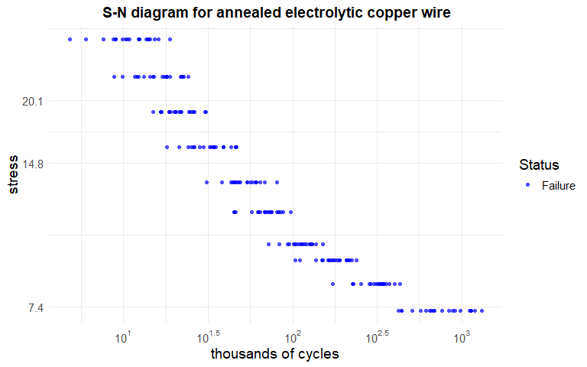
圖一、退火電解銅線數據 ( Ravilly [ 4 ] )
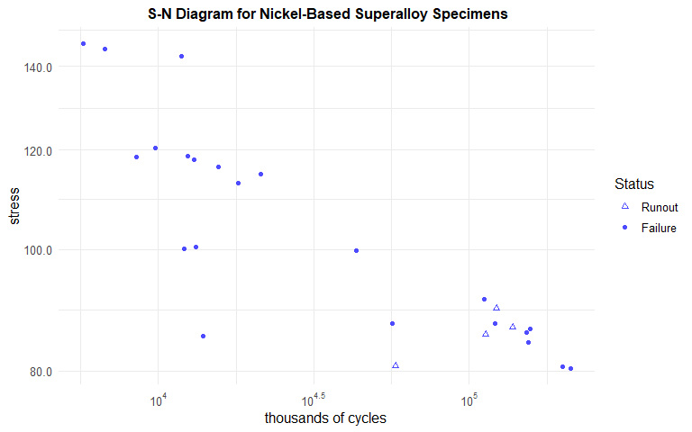
圖二、鎳基超合金數據 ( Nelson [ 6 ] )

文獻探討
有關金屬疲勞的分析，可以用是否有在不同應力水準下做實驗的資料建立模型來區分。針對單一應力水準下做實驗的分析，Brot [ 7 ] 建立資料庫，並將相似的數據合併並分別使用韋伯分布及對數常態分布做配適，文中特別提到，在失效機率0.1以下所對應之疲勞壽命，這兩個分布之估計差異非常大，後續在結論與討論中說明到，韋伯分布在配適能力上優於對數常態分布，特別是針對在較小的百分位數。然而，當失效機率較低時，對數常態與韋伯分布之間會出現差異，這種現象是否會在有不同應力水準下之疲勞壽命資料建立模型的情況下同樣發生，值得進一步關注。
針對有不同應力水準建立模型的文獻，Harlow [ 3 ] 利用各別應力數據估算韋伯分布的參數，並計算各應力下的第p百分位數。從中可以觀察到應力對疲勞壽命的關係呈現非線性關係。針對是否使用對數常態分布，Harlow [ 3 ] 提到因為對數常態分布之危險函數隨時間的變化不適用於金屬材料。因此，Harlow [ 3 ] 使用了時變模型 ( time dependent modeling ) 來建立應力與疲勞壽命的關係，並將該關係放入韋伯分布模型中，該關係式與Basquin方程式相似，且使用到韋伯分布的風險函數。儘管該模型的配適效果出色，但由於估算參數較多，參數估計過於複雜。近期在金屬疲勞壽命之研究，Canteli et al. [ 8 ] 同樣提到針對金屬疲勞壽命資料，較適合的壽命模型是韋伯分布，若疲勞壽命之數值較大，則建議使用三參數韋伯分布作為壽命分布。
針對Basquin方程式，Meeker et al. [ 2 ] 將該方程式進行轉換為簡單線性迴歸形式，並用來連結對數-位置-尺度分布 ( log-location-scale distribution ) 的位置參數。再利用最大似然估計 ( MLE ) 來估算位置參數和尺度參數，進而建立迴歸線，並對各應力下的分位數做推論。這種模型建構方式使用情境較廣泛，對數常態分布和韋伯分布都可以使用，因此在便利性上優於 Harlow [ 3 ] 的模型。這樣的方法假設疲勞壽命之對數與應力水準之對數呈直線關係；若位置參數呈現非線性，可以使用Box-Cox轉換來處理應力。Pascual和Ｍeeker [ 9 ] 針對當尺度參數在不同應力水準不相同時，可以建立尺度參數與應力水準之線性迴歸模型，將其加入韋伯分布並計算最大概似估計值，而後再對疲勞壽命之分位數做推論。在Basquin方程式的延伸上，Pascual和Ｍeeker [ 9 ] 以及Meeker et al. [ 2 ] 有提到加入疲勞極限的模型，該模型是將位置參數上之對數應力改成應力扣除疲勞極限再取對數後放到原本的Basquin 方程式，可將比較加入此參數的與否，進行配適能力探討。
結合Meeker et al. [ 2 ] Harlow [ 3 ] 的結果，Basquin方程式在疲勞分析中是非常重要的一部分。本計畫將利用由Basquin方程式為基礎建立的不同的總體模型來配適數據，並參考 Harlow [ 3 ] 在危險函數的結論與應用，用最大概似估計值繪製對數常態分布與韋伯分布的危險函數圖形及機率繪圖 ( probability plot ) ，並針對各應力數據進行分布參數的估計，以確認是否要將尺度參數與應力水準建立適當的迴歸模型。

研究方法
4.1 壽命分布模型架構及概似函數
假設疲勞壽命為一隨機變數 $T$，來自對數-位置-尺度分布 ( log-location-scale distribution ) ，如：對數常態分布及韋伯分布，其累積分布函數 ( cdf ) 為
$$F\left(t\right)=Φ\left(\frac{\log\left(t\right)-μ}{σ}\right), t>0. \left( 1 \right)$$
其中 $Φ\left(z\right)$ 為一標準累積分布，$μ$ 及 $σ$ 分別為位置及尺度參數。若為對數常態分布，則
$$Φ_{norm}\left(z\right)=\frac{1}{\sqrt{2π}}\int_{-∞}^{z}{\exp\left(-\frac{t^{2}}{2}\right)}dt, -∞<z<∞.$$

若為韋伯分布，則
$$Φ_{sev}\left(z\right)=1-exp\left[-exp\left(z\right)\right], -∞<z<∞.$$

而機率密度函數 ( pdf ) 為

$$f\left(t\right)=\frac{1}{σt}ϕ\left(\frac{\log\left(t\right)-μ}{σ}\right), t>0. \left( 2 \right)$$
其中，若為對數常態分布，則
$$ϕ_{\text{norm}}\left(z\right)=\frac{1}{\sqrt{2π}}\exp\left(-\frac{z^{2}}{2}\right), -∞<z<∞.$$
若為韋伯分布，則
$$ϕ_{\text{sev}}\left(z\right)=\exp\left(z-\exp\left(z\right)\right), -∞<z<∞.$$

將對數-位置-尺度分布中的位置參數 $μ$ 與尺度參數 $σ$ 有不同假設下後建構通式，利用 ( 2 ) 並結合設限資料 ( 1 ) 建構概似函數，以下為概似函數架構：
$$L\left(μ,σ\right)=\prod_{i=1}^{n}{{\left[\frac{1}{σ_{i}t_{i}}ϕ\left(\frac{\log{t_{i}}-μ_{i}}{σ_{i}}\right)\right]}^{c_{i}}{\left[1-Φ\left(\frac{\log{t_{i}}-μ_{i}}{σ_{i}}\right)\right]}^{1-c_{i}}.} \left( 3 \right)$$
${其中 μ_{i} , σ_{i} 為每一樣本的位置與尺度參數, c}_{i}為第i個樣本設限狀態$
$$c_{i}=\left\{\begin{aligned}1, & 第 i 個樣本失效 \\ 0, & 第 i 個樣本設限\end{aligned}\right. .$$
$μ_{i}$ 與 $σ_{i}$ 可視為與應力有關之函數，後續將依序說明。

本研究以公式 ( 2 ) 為核心建模框架，並參考Meeker et al. [ 2 ] 對Basquin方程式的擴展，構建出六種疲勞壽命模型 ( 彙整於表一 ) 。在位置參數 ( Location Parameter， $μ$ ) 方面，在圖一與圖二之數據分布可發現，隨著應力水準越低，樣本之疲勞壽命則越長，藉由Basquin equation與資料特性可將位置參數以 $μ_{i}=β_{0}+β_{1}\log\left(S_{i}\right)$ 表達，其中 $S_{i} 為第 i 個樣本之應力值$，加入疲勞極限參數後可改寫為 $μ_{i}=β_{0}+β_{1}\log\left(S_{i}- γ\right)$，六種模型將區分為『基礎型』與『含疲勞極限型』。後者引入了疲勞極限參數 $γ$ ( 模型以*符號來做區分 ) ，旨在捕捉S-N曲線在低應力區域因趨近閾值而產生的非線性曲率特徵，其解釋意義為金屬在接近某應力其壽命會趨近於無限。尺度參數 $σ$ 的處理方式，根據尺度參數 ( Scale Parameter, $σ$ ) 的不同假設，分別假設其為： ( i ) 固定常數 ( 等尺度 ) ； ( ii ) 隨應力水平變化之對數線性關係 ( 表一上S為應力值 ) ；以及 ( iii ) 隨機效應模型( 表一上 $F_{X}$ 為假設分布 )。以下將分別列出各模型之概似函數。

表一、全模型假設與解釋

模型名稱 | 疲勞極限參數( $γ$ ) | 尺度參數 ( $σ$ ) | 模型解釋
模型一 | $$γ=0$$ | $σ=σ_{0}$ ( 常數 ) | 等尺度/無疲勞極限
模型一* | $$γ>0$$ | $σ=σ_{0}$ ( 常數 ) | 等尺度/有疲勞極限
模型二 | $$γ=0$$ | $$σ \left( S \right)=$$  $$\exp\left(σ_{0}+σ_{1 }\log\left(S\right)\right)$$ | 對數尺度線性假設/無疲勞極限
模型二* | $$γ>0$$ | $$σ \left( S \right)=$$  $$\exp\left(σ_{0}+σ_{1 }\log\left(S\right)\right)$$ | 對數尺度線性假設/有疲勞極限
模型三 | $$γ=0$$ | $$σ^{2}\sim ^{iid}F_{X}$$ | 尺度平方具隨機效應假設/無疲勞極限
模型三* | $$γ>0$$ | $$σ^{2}\sim ^{iid}F_{X}$$ | 尺度平方具隨機效應假設/有疲勞極限

模型一 ( * )是以$σ$為常數假設下建構，此模型解釋是在各應力下尺度參數皆為固定，由 ( 3 ) 延伸建構概似函數，以下為概似函數架構
$$L\left(β_{0},β_{1},γ,σ_{0}\right)=\prod_{i=1}^{n}{{\left[\frac{1}{σ_{0}t_{i}}ϕ\left(\frac{\log{t_{i}}-μ_{i}}{σ_{0}}\right)\right]}^{c_{i}}{\left[1-Φ\left(\frac{\log{t_{i}}-μ_{i}}{σ_{0}}\right)\right]}^{1-c_{i}},}$$
$$其中 μ_{i}=β_{0}+β_{1}\log\left(S_{i}- γ\right).$$

模型二 ( * )是以 $σ \left( S \right)=\exp\left(σ_{0}+σ_{1 }\log\left(S\right)\right)$ 為假設下建構，此模型解釋是對數化的尺度參數與應力會有線性關係，以下為概似函數架構
$$L\left(β_{0},β_{1},γ,σ_{0},σ_{1 }\right)=\prod_{i=1}^{n}{{\left[\frac{1}{σ\left(S_{i}\right)t_{i}}ϕ\left(\frac{\log{t_{i}}-μ_{i}}{σ\left(S_{i}\right)}\right)\right]}^{c_{i}}{\left[1-Φ\left(\frac{\log{t_{i}}-μ_{i}}{σ\left(S_{i}\right)}\right)\right]}^{1-c_{i}},}$$
$$其中μ_{i}=β_{0}+β_{1}\log\left(S_{i}- γ\right), σ \left(S_{i} \right)=\exp\left(σ_{0}+σ_{1 }\log\left(S_{i}\right)\right) .$$

模型三 ( * ) 上，假設不同應力下的尺度參數為隨機效應，此處考慮兩種分布型態，首先假設在應力水準 $S_{j}$ 下，疲勞壽命分布之機率密度為

$$f\left(t|S_{j}\right)=\frac{1}{σ_{j}t}ϕ\left(\frac{\log\left(t\right)-μ_{j}}{σ_{j}}\right), t>0.$$

- 假設 $σ_{j}^{2}$ 來自一逆伽瑪 ( Inv - Gamma ) 分布，即

$$σ_{j}^{2}\sim ^{iid}Inv - Gamma\left(δ,κ\right), j=1,…,k.$$

其中，參數 $δ$ 與 $κ$ 分別為形狀參數與速率參數， k 為不同應力水準之數量，以下為分布之PDF：
$$f\left(σ_{j}^{2};δ,κ\right)=\frac{κ^{δ}}{Γ\left(δ\right)}{\left(σ_{j}^{2}\right)}^{-δ-1}\exp\left(-\frac{κ}{σ_{j}^{2}}\right), σ_{j}^{2}>0.$$

- 假設$σ_{j}^{2}$來自一伽瑪 ( Gamma ) 分布，即

$$σ_{j}^{2}\sim ^{iid}Gamma\left(δ,κ\right), j=1,…,k.$$

其中，參數$δ$ 與 $κ$ 分別為形狀參數與速率參數，k為不同應力水準之數量。以下為分布之PDF：
$$f\left(σ_{j}^{2};δ,κ\right)=\frac{κ^{δ}}{Γ\left(δ\right)}{\left(σ_{j}^{2}\right)}^{δ-1}\exp\left(-κσ_{j}^{2}\right) , σ_{j}^{2}>0.$$

- 資料型態為第一類資料 ( 如圖一 )
將結合設限資料，並將具有隨機性的 $σ_{j}^{2}$ 做積分，先計算第 j 組應力之概似值，隨後計算總樣本概似值，以下為模型三的概似函數建構

$$L_{j}\left(β_{0},β_{1},γ,δ,κ\right)=$$
$$\int_{0}^{∞}{\left\{\prod_{i=1}^{n_{j}}{{\left[\frac{1}{σ_{j}t_{ij}}ϕ\left(\frac{\log{t_{ij}}-μ_{j}}{σ_{j}}\right)\right]}^{c_{ij}}{\left[1-Φ\left(\frac{\log{t_{ij}}-μ_{j}}{σ_{j}}\right)\right]}^{1-c_{ij}}}\right\}}f\left(σ_{j}^{2};δ,κ\right)d\left(σ_{j}^{2}\right). \left( 4 \right)$$
$$L\left(β_{0},β_{1},γ,δ,κ\right)=\prod_{j=1}^{k}{L_{j}\left(β_{0},β_{1},γ,δ,κ\right),}$$
其中$μ_{j} =β_{0}+β_{1}\log{(S_{j}}-γ)$， $S_{j}$ 與 $n_{j}$ 分別為第 j 組應力值與樣本數，$c_{ij}$為在 j 組應力下第i個樣本的設限狀態。

- 資料型態為第二類資料 ( 如圖二 )
因資料點在各應力僅有一筆數據，則可將概似函數簡化成

$$L\left(β_{0},β_{1},γ,δ,κ\right)=$$
$$\prod_{i=1}^{n}{\int_{0}^{∞}{{\left[\frac{1}{σ_{i}t_{i}}ϕ\left(\frac{\log{t_{i}}-μ_{i}}{σ_{i}}\right)\right]}^{c_{i}}{\left[1-Φ\left(\frac{\log{t_{i}}-μ_{j}}{σ_{i}}\right)\right]}^{1-c_{i}}}f\left(σ_{i}^{2};δ,κ\right) d\left(σ_{i}^{2}\right)}.$$

在繪製各分布的分位數曲線時，需要針對不同應力水準估計其尺度參數。對於第一類資料，我們採用應力水準下的尺度參數平方後驗期望值 $E \left[ σ_{j}^{2} | t_{j} \right]$ 作為尺度參數的估計基準。由於該應力水準下的樣本量較多、資訊量充足，計算出的後驗期望值能反映數據特徵。具體計算方式如下：
$$E\left[σ_{j}^{2} | t_{j}\right]=\frac{\int_{0}^{∞}{σ_{j}^{2}}⋅g\left(t_{j} | σ_{j}^{2}\right)⋅f\left(σ_{j}^{2};δ,κ\right)dσ_{j}^{2}}{\int_{0}^{∞}{g\left(t_{j} | σ_{j}^{2}\right)}⋅f\left(σ_{j}^{2};δ,κ\right)dσ_{j}^{2}},$$
$$其中g\left(t_{j} | σ_{j}^{2}\right)=\prod_{i=1}^{n_{j}}{{\left[\frac{1}{σ_{j}t_{i}}ϕ\left(\frac{\log{t_{i}}-μ_{j}}{σ_{j}}\right)\right]}^{c_{i}}{\left[1-Φ\left(\frac{\log{t_{i}}-μ_{j}}{σ_{j}}\right)\right]}^{1-c_{i}}}.$$
第二類資料呈現分位數曲線時，由於每組應力水準僅包含單一觀測數據，若直接計算各應力的 $E \left[ σ_{j}^{2} | t_{j} \right]$ 將導致尺度參數間變異極大，使圖形特徵難以觀察。因此，第二類資料採用隨機效應模型之期望值 $E [ σ_{j}^{2} ]$ 作為各應力水準之參考尺度參數，以下為計算方式：
$$E \left[ σ_{j}^{2}\right]=\int_{0}^{∞}{σ_{j}^{2}}⋅f\left(σ_{j}^{2};δ,κ\right)dσ_{j}^{2}.$$
在參數估計方面，最大化概似函數 $L\left(β_{0},β_{1},σ\right)$ 可得最大概似估計值 $\left({\hat{β}}_{0},{\hat{β}}_{1},\hat{σ}\right)$，本研究使用數值方法，R語言的optim函數得到最大概似估計值。
4.2 對數常態分布及韋伯分布差異分析流程
4.2.1 個別應力配適階段 ( 適用於第一類資料 )
本階段旨在針對第一類資料進行初步評估，藉由分析各應力水準下的分布特徵，作為後續階段篩選最佳壽命分布之依據。具體評估項目包含：
- 各應力資料配適兩壽命分布：將各應力資料分別配適對數常態分布以及微薄分布，紀錄其配適結果，以供後續評估項目的執行。
- 危險函數型態評核：利用i.配適出的估計參數計算危險函數 ( Hazard function )圖形，檢視分布之風險率隨時間演變是否符合疲勞損傷之物理意義。若研究側重於物理意義，應優先根據危險函數之型態 ( 單調遞增 ) 進行初步篩選，並觀察危險函數於低應力區之趨勢，藉此判定是否存在疲勞極限之初步跡象。
- 各應力配適後兩分布之AIC：評估不同分布對於資料擬合在各應力的狀況若物理意義非首要考量，則以AIC數值作為初步判定依據，觀察對數常態在哪些應力配適能力優過於韋伯。
- 機率繪圖：使用i.配適出的估計參數，繪製分布之各應力機率圖及數據點，觀察尾端機率配適情形，以及整體配適結果，機率繪圖能夠發現在尾端機率 ( p < 0.1 ) 對數常態可能存在嚴重高估壽命之趨勢，參考 Brot [ 7 ] 之研究，應以選擇韋伯分布，不過如果兩者配適情況相差不大，則以後續階段進行詳細探討。
4.2.2 總體模型配適與疲勞極限參數檢定
配適模型一 ( * ) 至模型三 ( * )及針對疲勞極限參數 𝛾 做LRT檢定，以下為觀察項目：
- 各模型之AIC：最終選模採取的指標，分別確認對數常態及韋伯分布假設下之最佳模型。
- 概似比檢定：利用模型一 ( * ) 透過 LRT 驗證 𝛾 對模型解釋力的貢獻，並觀察中危險函數之型態，檢查在該筆資料上疲勞極限參數是否有具有必要性，後續步驟以此為基準作為模型討論。
- 繪製分位數曲線：繪製每一應力在不同模型下的分位數值，觀察該模型對於資料是否趨勢及形狀合理。

實際資料分析
5.1 第一類資料分析方法
5.1.1 針對同應力建立概似函數並比較不同分布

首先以Ravilly [ 4 ] 退火電解銅線為例，針對每個應力水準，各自配適壽命分布之位置參數與尺度參數，即 ( $μ_{j},σ_{j} ) , j=1,…,10$。圖三為將每應力分別配適位置以及尺度參數所繪製出的各應力下累積機率圖，不論在對數常態分布還是韋伯分布，皆有不錯的配適效果，代表兩分布對於各應力的能力有著相似的表達力。在 Harlow [ 3 ] 描述過對數常態分布不適合在金屬資料上，因其危險函數 ( Hazard function ) 在疲勞壽命越大時是逐漸下降的，意思為故障率會因使用愈久而愈低，較不符合金屬疲勞的現象，若計算出來的危險函數呈現逐漸上升的趨勢，則該模型則較具合理性。圖四為各自應力不同分布下的估計參數所繪製的危險函數，從左圖的對數常態分布來看，與Harlow [ 3 ] 所提到的概念一樣，其危險函數會有一個起伏，最後趨近於0，該現象不適合套用在金屬疲勞分析上。而在右圖韋伯分布，該函數會因時間增加，符合金屬疲勞資料的性質。此外，在危險函數上有觀察到在應力為7.25時，兩分布危險函數曲線趨於平坦，在韋伯分布上，應力8.25到7.25曲線形狀變化較為明顯，推測是因金屬疲勞極限性質所影響的，在後續討論模型一有無疲勞極限參數配適結果驗證。
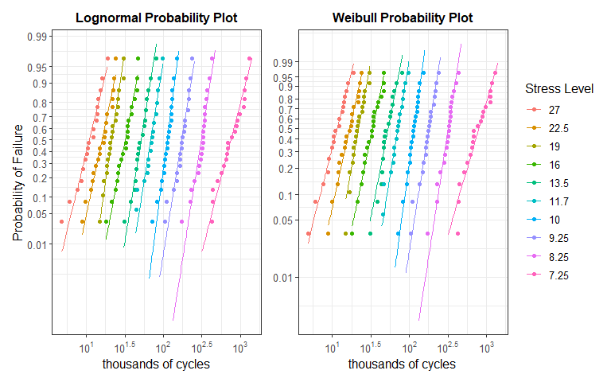
圖三、退火電解銅線以各應力配適之兩分布機率繪圖
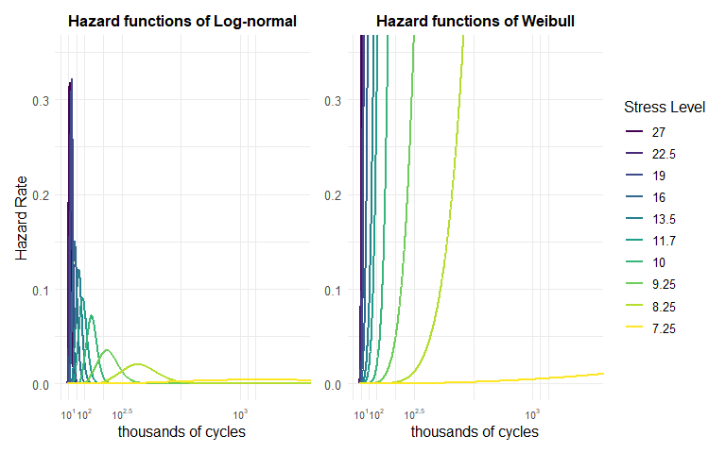
圖四、退火電解銅線以各應力配適之兩分布危險函數
表二列出各個應力水準下，兩個壽命模型之AIC準則，可以看到在大部分情況下是由韋伯分布較適合，在少部分是由對數常態較好或是相差不大 ( 應力為19、13.5、7.25 ) 。

表二、退火電解銅線以各應力配適下AIC表
Stress | AIC ( 對數常態分布 ) | AIC ( 韋伯分布 )
27 | 111.858 | 109.610
22.5 | 120.783 | 119.499
19 | 118.014 | 120.790
16 | 145.208 | 144.774
13.5 | 156.415 | 158.628
11.7 | 168.049 | 165.775
10 | 179.327 | 177.489
9.25 | 205.343 | 202.252
8.25 | 227.440 | 223.364
7.25 | 283.229 | 283.744

根據各自應力下所估計之位置參數值與尺度參數值，圖五為估計各自應力的位置參數與各應力水準之散布圖，圖中顯示位置參數會隨著應力下降而上升，呈現負相關的趨勢，而在這兩個分配的估計皆有接近直線趨勢，所以使用Basquin equation是沒有問題的。圖六為估計各自應力的尺度參數對不同應力水準之散布圖，大致也可以看出尺度參數具有隨著對數應力增加而上升，呈現正相關的形狀，代表也可使用模型二配適，因模型二在尺度參數建立一個線性模型。另一方面，在圖六有兩個地方值得注意，1 ) 在Stress為10和16時似乎有有分段點，把尺度參數估計值分成了三部份，2 ) 應力水準為7.25時的尺度參數與其他應力水準的趨勢較不相同。我們進一步將各壽命分布之尺度參數繪製直方圖 ( histogram ) 於圖七，由圖中可看出在這兩個分布的尺度參數都呈現右偏分布。因此，若不考慮尺度參數與應力水準之函數關係，將使用模型三—隨機效性模型 ( random effect model ) 進行配適。

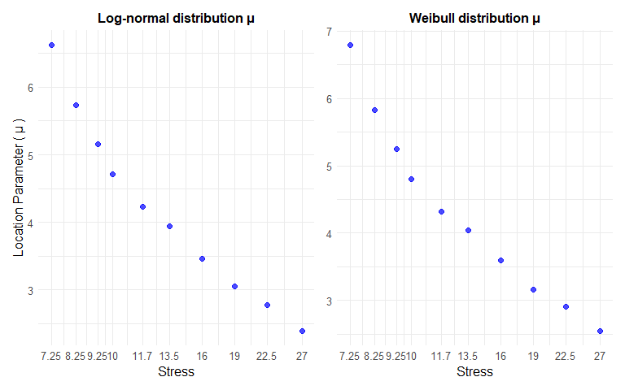
圖五、退火電解銅線以各應力配適下位置參數估計值
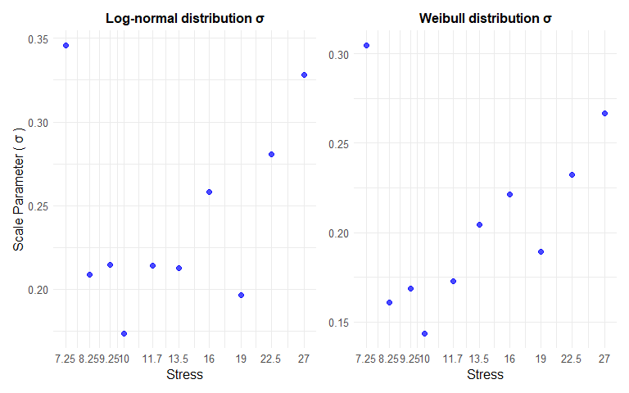
圖六、退火電解銅線以各應力配適下尺度參數估計值
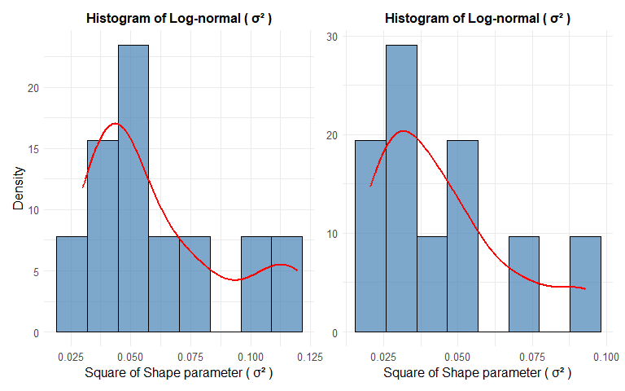
圖七、退火電解銅線以各應力配適下尺度參數估計值平方之直方圖

5.1.2 六個模型配適結果
依序配適在第四章所介紹的疲勞壽命模型，結果列於表三與表四。在配適結果上在加入疲勞極限參數 ( $γ$ ) 後，模型一*在對數常態與韋伯分布的AIC值相較於模型一均大幅下降，表示具有疲勞極限參數之模型能更精確地描述此疲勞壽命數據，估計值大多落在6.2到6.4間，並針對該參數做LRT ( Likelihood Ratio Test 概似比檢定 )。檢定結果呈現至表五，結果顯示該參數為顯著，驗證此參數對於這筆資料重要性極高。整體而言，在壽命分布的比較上，兩分布在模型一*在分布內所有模型配適結果中具有最低的AIC值，而韋伯具有最小的AIC，與5.1.1針對各應力分別配適，韋伯的配適能力在大部分應力上優於對數常態的結果一致。另外，隨機效應模型上皆比模型一 ( * ) 與模型二 ( * ) 配飾效果差，在兩壽命分布都有此現象。

表三、退火電解銅線模型一 ( * ) 和模型二 ( * ) 配適結果參數表
模型 | 壽命分布 | $${\hat{β}}_{0}$$ | $${\hat{β}}_{1}$$ | $${\hat{σ}}_{0}$$ | $${\hat{σ}}_{1}$$ | $$\hat{γ}$$ | AIC
模型一 | 對數常態 | 11.928 | -2.992 | 0.382 | - | - | 1874.115
 | 韋伯 | 12.439 | -3.111 | 0.418 | - | - | 1935.075
模型一* | 對數常態 | 6.675 | 1.409 | 0.253 | - | 6.225 | 1709.683
 | 韋伯 | 6.549 | 1.318 | 0.216 | - | 6.455 | 1702.014
模型二 | 對數常態 | 11.457 | -2.814 | 0.105 | -0.423 | - | 1863.855
 | 韋伯 | 11.550 | -2.782 | 0.722 | -0.637 | - | 1917.563
模型二* | 對數常態 | 6.676 | -1.410 | -1.557 | 0.071 | 6.223 | 1711.220
 | 韋伯 | 6.558 | -1.324 | -1.781 | 0.096 | 6.454 | 1703.404

表四、退火電解銅線模型三 ( * )在不同假設下配適結果參數表
模型 | 壽命分布 | $${\hat{β}}_{0}$$ | $${\hat{β}}_{1}$$ | $$\hat{δ}$$ | $$\hat{κ}$$ | $$\hat{γ}$$ | AIC
模型三 | 對數常態 | 11.110 | -2.723 | 2.058 | 0.164 | - | 1825.235
( 逆伽瑪 ) | 韋伯 | 11.129 | -2.689 | 1.461 | 0.092 | - | 1846.795
模型三* | 對數常態 | 6.662 | -1.406 | 15.042 | 0.901 | 6.240 | 1709.716
( 逆伽瑪 ) | 韋伯 | 6.565 | -1.325 | 28.479 | 1.291 | 6.442 | 1703.654
模型三 | 對數常態 | 11.204 | -2.758 | 1.406 | 8.992 | - | 1833.194
( 伽瑪 ) | 韋伯 | 11.251 | -2.735 | 0.857 | 4.620 | - | 1856.539
模型三* | 對數常態 | 6.657 | -1.404 | 10.179 | 159.448 | 6.243 | 1709.967
( 伽瑪 ) | 韋伯 | 6.564 | -1.325 | 28.459 | 606.147 | 6.442 | 1703.651

表五、模型一 ( * ) 在對數常態分布與韋伯分布的 $γ$ 顯著性之LRT
$$H_{0}:γ =0$$
$$H_{a}:γ >0$$
壽命模型 | 統計量 | 自由度 | p-value | 顯著性 ( p-value > 0.05 )
對數常態 | 164.8947 | 1 | << 0.001 | 顯著
韋伯 | 233.6712 | 1 | << 0.001 | 顯著

5.1.3 模型分位數曲線圖及模型二之 $σ_{1 }$ 顯著性檢定
圖八為模型一對數常態分布與韋伯分布的參數估計值在各分配下的第p百分位數疲勞壽命關係，p分別為0.1、0.5與0.9，實線為對數常態分布，虛線為韋伯分布。可看出在較低分位數時 ( 如10% ) ，韋伯分布之疲勞壽命較對數常態之疲勞壽命低，對數常態具有高估壽命的特性，此情形在Meeker et al. [ 2 ] 與Brot [ 3 ] 有提到過。較特別的是在圖中可看到兩分布在應力為7.25上，p = 0.1與0.9兩曲線對於數據的沒有太大的解釋性，反映模型一本身配適能力在這筆資料上較差。
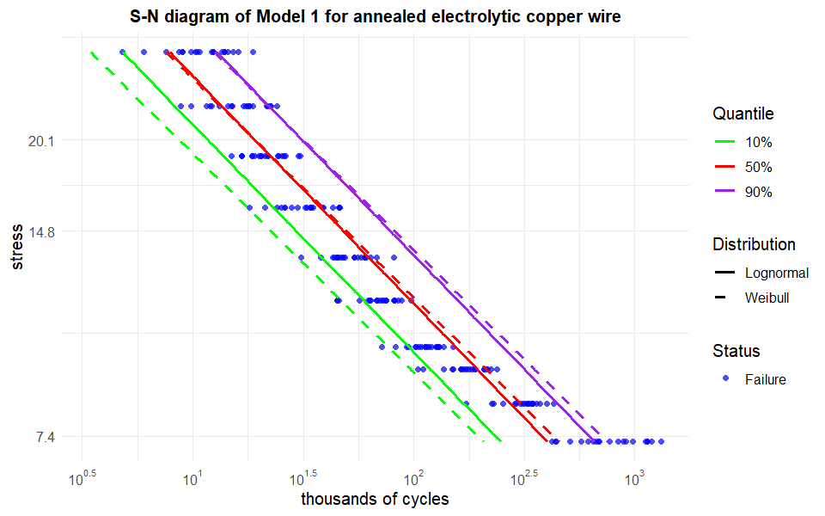
圖八、退火電解銅線模型一兩分布參數估計值在各分布下的第p百分位數
在圖九上，觀察到疲勞極限可以使S-N曲線彎曲，已能夠表達應力7.25之大部分數據，在後續模型二 ( * ) 會以具有 $γ$ 的模型二*進行討論。
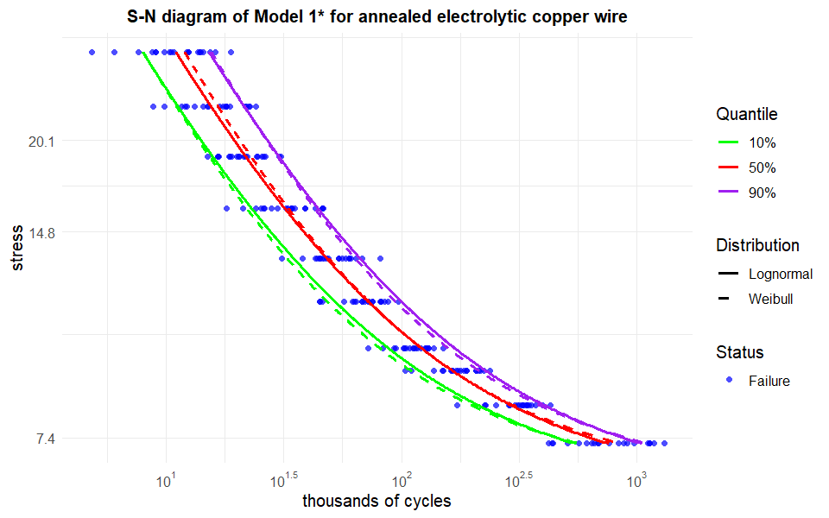
圖九、退火電解銅線模型一*兩分布參數估計值在兩分布下的第p百分位數
5.1.4 模型一*與模型二*配適結果比較及 $σ_{1 }$ 顯著性檢定

假設對數尺度參數與對數應力具有線性關係，以此配適模型二。圖十為模型二之S-N曲線圖，與前一節模型一S-N曲線圖做比較，其配適效果相似。在表三上模型二*的AIC亦可以觀察到兩模型並無太大的差距。在參數估計表三中 $\hat{σ_{1 }}$ 觀察到數值接近0，為了判斷應力對尺度參數是否真有顯著影響，我們將進行LRT來驗證 $σ_{1}$ 其統計顯著性。
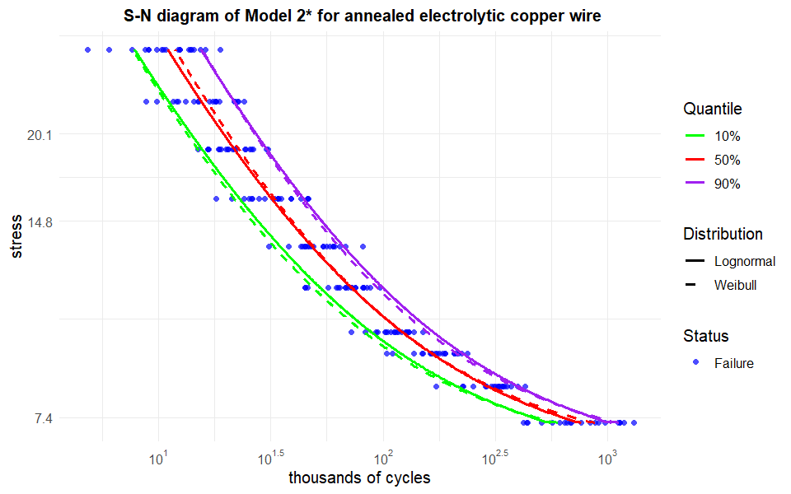
圖十、退火電解銅線模型二*兩分布參數估計值在兩分布下的第p百分位數
由檢定結果可知 ( 表六 ) ，在這組數據上不需要假設尺度參數與對數應力具有線性關係，代表兩分布皆偏向同質尺度的假設。

表六、退火電解銅線模型二*$σ_{1 }$顯著性之LRT 結果
$$H_{0}:σ_{1 }=0$$
$$H_{a}:σ_{1 }≠0$$
壽命模型 | 統計量 | 自由度 | p-value | 顯著性 ( p-value > 0.05 )
對數常態 | 0.463 | 1 | 0.496 | 不顯著
韋伯 | 0.611 | 1 | 0.435 | 不顯著

    - 最終模型之各應力配適結果分布圖與機率圖
下方圖十一為模型一*配適機率圖，觀察到在尾端機率0.01至0.1之數據，對數常態在大多數應力上會有高估壽命的情形，而韋伯則相反會有低估的可能，可對應Brot [ 7 ] 的結果，配適能力上，韋伯並沒有在尾端機率配適完全優於對數常態之情形，與Brot [ 7 ] 在這部分的結果有所不同，可能因Brot [ 7 ] 是以單一應力數據下配適，與此處配適模型二表達各應力數據的情形不同。
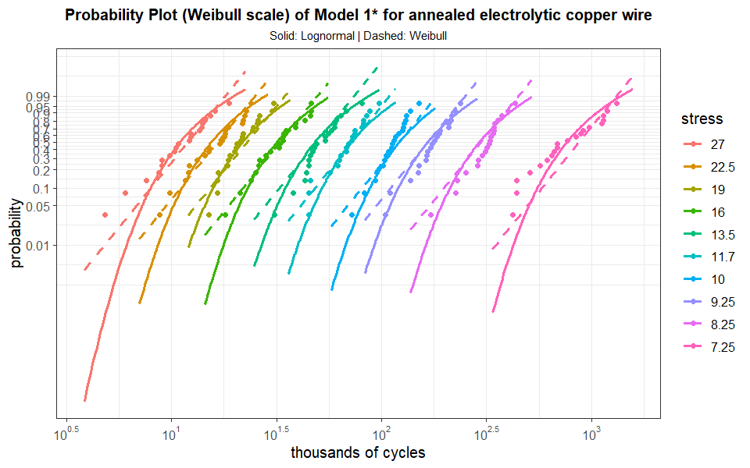
圖十一、退火電解銅線模型一*之機率圖與數據點
將各應力水準下的兩種分布配適結果與原始數據直方圖進行對照。圖十二是以對數壽命進行繪製，其中對數常態分布對應常態分布，而韋伯分布則對應極值分布。觀察圖中趨勢，除應力13.5的數據外，其餘應力水準下的數據均呈現明顯左偏特性，極值分布能有效捕捉此種數據特徵，代表韋伯分布的配適能力確實優於對數常態分布。
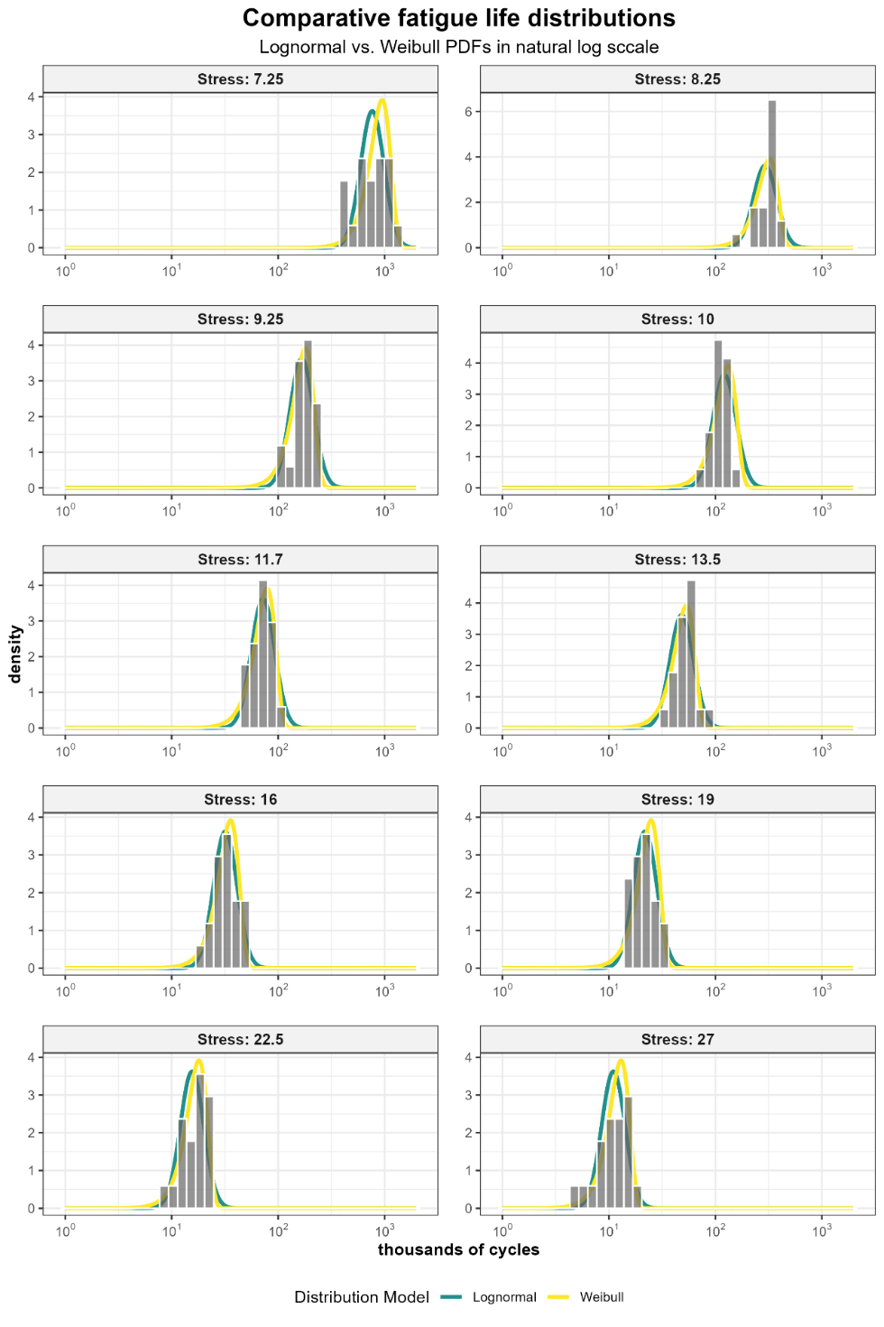
圖十二、退火電解銅線在模型一*兩分布參數估計值各應力分布曲線與資料直方圖

5.1.6 最終模型區間估計及發現
在最終選模方面以AIC準則比較，發現到此銅線數據僅需尺度參數同質假設及疲勞極限參數，兩分布皆有最好的配適表現，將會以模型一*為兩分布的最終選模作區間估計相關的統計推論。以下區間估計是參考Li, et al. [ 10 ] 使用Fractional-Random-Weight Bootstrap ( 簡稱FRW Bootstrap ) 計算最大概似估計之95%信賴區間。
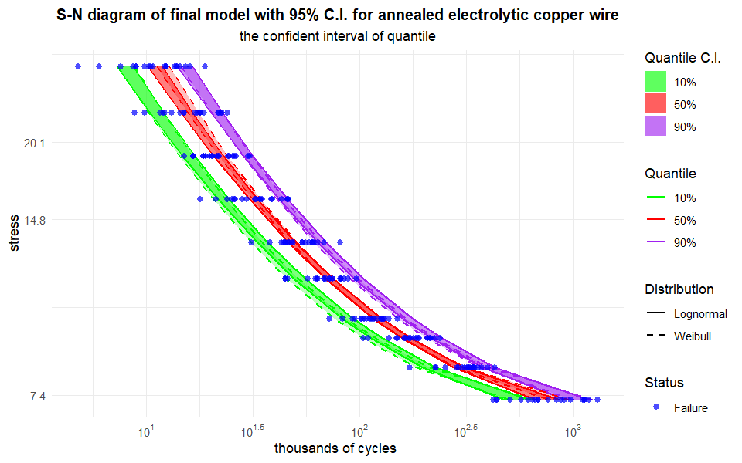
圖十三、退火電解銅線兩分布最終模型之參數估計值
在兩分布下的第p百分位數95%信賴區間
表七、退火電解銅線對數常態及韋伯分布最佳模型之FRW Bootstrap結果
壽命分布 |  | $$β_{0}$$ | $$β_{1}$$ | $$σ_{0}$$ | $$γ$$
對數常態 | 估計值 | 6.674 | -1.409 | 0.253 | 6.225
 | 標準誤 | 0.128 | 0.050 | 0.012 | 0.131
 | 信賴區間 | (6.441,6.948) | (-1.512,-1.320) | (0.229,0.277) | ( 5.933,6.441 )
韋伯 | 估計值 | 6.549 | -1.318 | 0.216 | 6.455
 | 標準誤 | 0.089 | 0.035 | 0.011 | 0.086
 | 信賴區間 | (6.399,6.756) | (-1.401,-1.258) | (0.194,0.238) | (6.247,6.588)

在前述的統計推論上，驗證模型一*在位置與尺度參數的表達上具有一定程度的解釋性，隨機效應模型的分布結果有部分模型一*同質尺度參數的性質相似，然而在AIC上並未小於模型一*。以這筆資料來說，兩壽命分布對於尺度參數有相同的結論並且估計值並差距微小。在區間估計方面，可從圖十三上觀察到兩分布在分位數的信賴區間上高度重疊，僅在中段應力值上，p = 0.1及0.9韋伯分布涵蓋到較低的循環數，p = 0.5則在高應力上略有差異，此外，各參數之標準誤均小於一單位導致產出的信賴區間極為窄小 ( 表七 ) ，表示模型在參數估計上具有高度的精確度，能以模型一*在作為本筆資料評斷對數常態及韋伯分布合適的標準模型。由本分析流程是能觀察到本筆資料確實在各應力分布情形以及參數的解釋上韋伯分布優於對數常態分布。
5.2 第二類資料分析方法
資料型態二因單一應力無多筆重複試驗之資料，無法建構單一應力模型且無法針對各自應力探討模型配適結果，將以直接配適模型一到三，針對配適結果進行統計推論。以下會以Nelson [ 6 ] 的鎳基超合金為範例。

5.2.1 六個模型配適結果
與第一類資料配適方式一致，依序配適前述各項疲勞壽命模型。在配適結果上 ( 表八、表九 ) 引入疲勞極限參數 $γ$ 後， ${\hat{β}}_{0}、{\hat{β}}_{1}$ 變化甚大，加入 $γ$ 參數後各模型AIC數值均有所下降，與前述銅線資料一樣，疲勞極限模型能更精確地描述此疲勞壽命數據。在壽命分布的比較上，多數模型顯示韋伯分布的AIC均小於對數常態分布，不果以對數常態分布配適之模型三* ( 伽瑪 ) 在所有模型中具有最低的AIC值。值得注意的是，由模型一*至模型二*的變化上，對數常態分布之AIC 呈現下降趨勢，而韋伯分布則反之，顯示第二類資料表現與第一類資料不同的資料特性。隨機效應模型方面，在後續步驟會詳細討論。

表八、鎳基超合金模型一 ( * ) 和模型二 ( * ) 之配適結果表
模型名稱 | 壽命分布 |  | $${\hat{β}}_{0}$$ | $${\hat{β}}_{1}$$ | $${\hat{σ}}_{0}$$ | $${\hat{σ}}_{1}$$ | $$\hat{γ}$$ | AIC
模型一 |  | 對數常態 | 38.091 | -5.961 | 0.681 | - | - | 511.272
 |  | 韋伯 | 39.939 | -6.301 | 0.679 | - | - | 508.844
模型一* |  | 對數常態 | 16.444 | -1.792 | 0.634 | - | 70.642 | 510.038
 |  | 韋伯 | 18.245 | -2.160 | 0.407 | - | 66.498 | 501.721
模型二 |  | 對數常態 | 33.614 | -5.006 | 9.423 | -2.137 | - | 509.402
 |  | 韋伯 | 38.860 | -6.074 | -2.337 | 0.331 | - | 506.172
模型二* |  | 對數常態 | 14.744 | -1.391 | 10.982 | -2.503 | 75.722 | 504.378
 |  | 韋伯 | 16.795 | -1.830 | 3.300 | -0.902 | 70.794 | 502.997

表九、鎳基超合金模型三 ( * )在不同假設下之配適結果表
模型名稱 | 壽命分布 | $${\hat{β}}_{0}$$ | $${\hat{β}}_{1}$$ | $$\hat{δ}$$ | $$\hat{κ}$$ | $$\hat{γ}$$ | AIC
模型三 | 對數常態 | 37.910 | -5.922 | 267.050 | 118.221 | - | 513.252
( 逆伽瑪 ) | 韋伯 | 30.744 | -4.312 | 138.340 | 49.053 | - | 516.769
模型三* | 對數常態 | 20.315 | -2.637 | 0.721 | 0.048 | 60.511 | 503.857
( 逆伽瑪 ) | 韋伯 | 20.470 | -2.656 | 0.992 | 0.061 | 60.552 | 501.811
模型三 | 對數常態 | 37.922 | -5.866 | 0.636 | 1.575 | - | 509.152
( 伽瑪 ) | 韋伯 | 30.556 | -4.181 | 0.728 | 1.323 | - | 524.115
模型三* | 對數常態 | 17.859 | -2.128 | 0.520 | 1.307 | 69.182 | 500.226
( 伽瑪 ) | 韋伯 | 17.483 | -2.039 | 0.963 | 5.062 | 70.608 | 502.282

5.2.2 模型一加入疲勞極限參數與否，使用模型選擇準則AIC比較模型
首先，繪製模型一 ( * ) 配適後分位數曲線，並針對 $γ$ 做顯著性LRT。在未引入疲勞極限的情況下，由圖十四可知分位數曲線對數據仍具備一定的解釋能力，但韋伯分布的分位數區間明顯較對數常態分布更為狹窄且集中，這可能為韋伯分布在模型一下AIC數值較對數常態小的因素，表示具有較高的模型擬合度。進一步觀察模型一*的配適結果 ( 圖十五 ) ，分位數曲線在低應力區域呈現明顯趨於平緩的特徵，捕捉到了疲勞極限的物理特性。由表八、九可得知，加入參數 $γ$ 後，兩種分布的AIC數值均有所下降。在參數顯著性方面，LRT檢定結果顯示兩分布在顯著水準 $α=0.05$ 下均顯著 ( 表十 ) ，此結論與第一類資料的分析結果一致，證實了疲勞極限參數的必要性。後續模型皆會以加入疲勞極限參數的模型作討論。
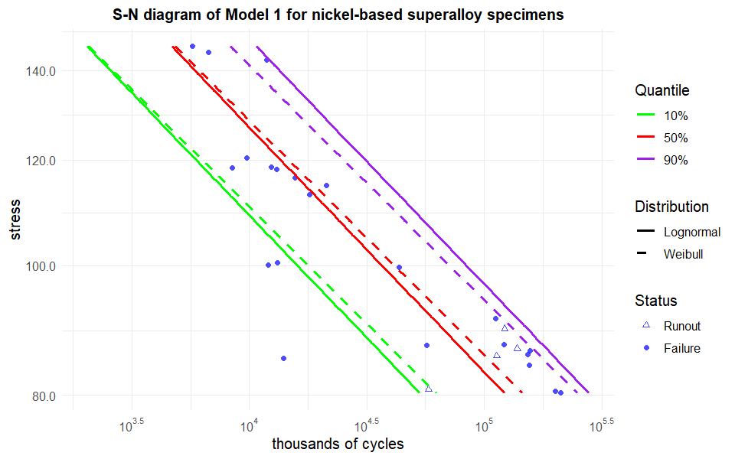
圖十四、鎳基超合金模型一兩分布參數估計值在各分布下的第p百分位數
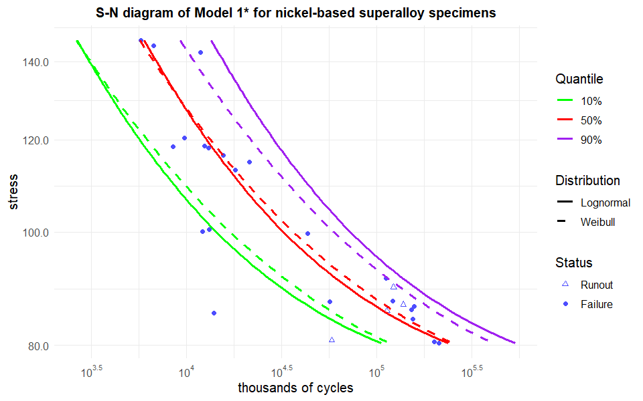
圖十五、鎳基超合金模型一*兩分布參數估計值在兩分布下的第p百分位數

表十、模型一 ( * ) 在對數常態分布與韋伯分布的$γ$顯著性之LRT
$$H_{0}:γ =0$$
$$H_{a}:γ >0$$
壽命模型 | 統計量 | 自由度 | p-value | 顯著性 ( p-value > 0.05 )
對數常態 | 4.168 | 1 | 0.041 | 顯著
韋伯 | 5.456 | 1 | 0.020 | 顯著

5.2.3 模型一*與模型二*配適結果比較與 $σ_{1}$ 顯著性檢定
在模型一*中，韋伯分布之AIC明顯低於對數常態分布。然而，當模型演進至考慮異質尺度的模型二*時，對數常態分布之AIC獲得大幅改善，在 $σ_{1}$ 顯著性檢定則有驗證這點 ( 表十一 ) ，顯示其配適度隨尺度參數調整而顯著提升。相較之下，韋伯分布在模型二*下AIC略有上升，反映出該分布對於尺度參數假設變化看法不一，若以AIC最小化為選模標準，韋伯分布在整體表現上仍然優秀。在分位數的呈現上 ( 圖十六 )，特別的地方在於分位數10 %曲線上兩分布表現上，對數常態較容易受低應力低循環數數據影響使曲線往左偏移。
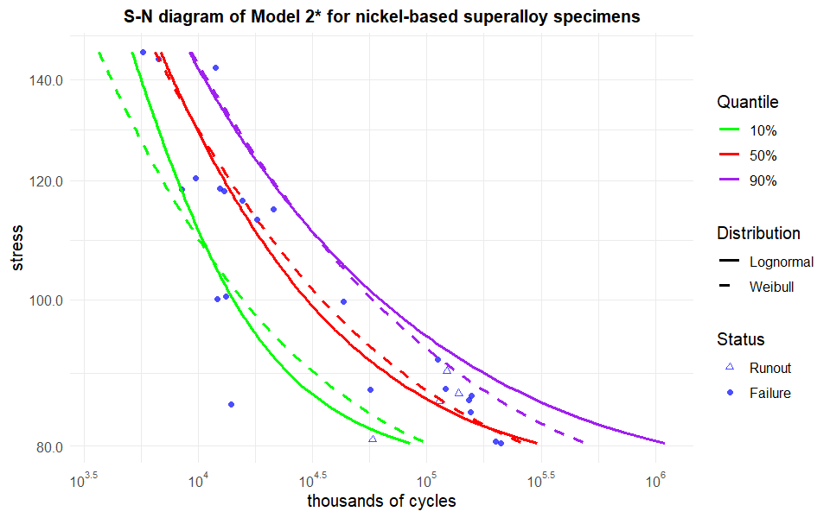
圖十六、鎳基超合金模型二*兩分布參數估計值在兩分布下的第p百分位數
表十一、鎳基超合金模型二* $σ_{1}$ 之顯著性LRT
$$H_{0}:σ_{1}=0$$
$$H_{a}:σ_{1} ≠0$$
壽命模型 | 統計量 | 自由度 | p-value | 顯著性 ( p-value > 0.05 )
對數常態 | 7.271 | 1 | 0.007 | 顯著
韋伯 | 0.961 | 1 | 0.327 | 不顯著

5.2.4 隨機效應模型
在模型三* ( 伽瑪 ) 配適後的分位數曲線中 ( 圖十七 ) ，韋伯分布所呈現的曲線間距明顯小於對數常態分布，此趨勢與模型一的結果相似。表示相較於對數常態分布，韋伯分布認為該組數據的尺度參數為常數可達成良好的適配。此外，觀察配適後的尺度參數分布情形 ( 圖十八 )，由於兩模型的形狀參數 $δ$ 估計值均小於1，使得伽瑪分布呈現類似指數分布，接下來將考慮使用指數分布做為模型假設並配適。
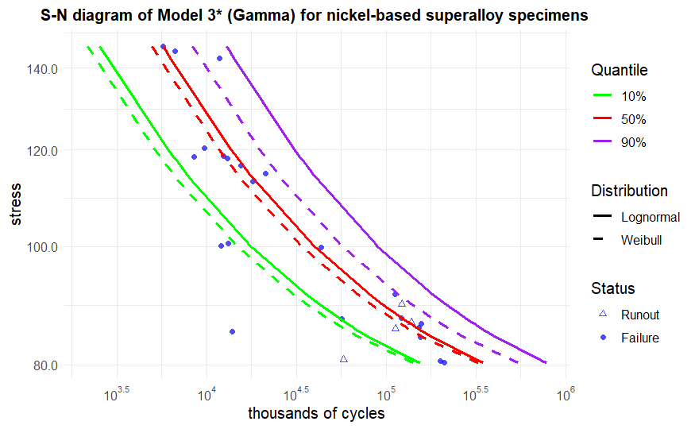
圖十七、鎳基超合金模型三* ( 伽瑪 ) 兩分布參數估計值
在兩分布下的第p百分位數

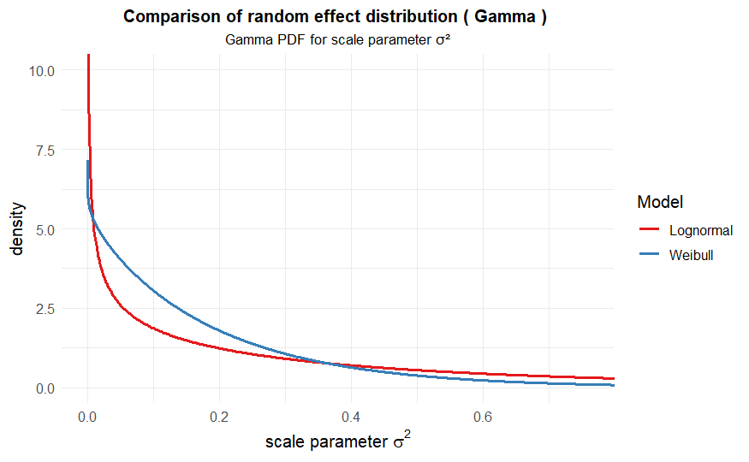
圖十八、鎳基超合金模型三* ( 伽瑪 ) 兩分布
尺度參數平方之機率密度曲線圖

下式 ( 4 ) 為指數隨機效應分布之假設，其可視為伽瑪分布在形狀參數 $δ$ 固定為1時之退化型態。由表十三之估計結果顯示，韋伯分布之AIC值由原先的502.282降至500.279，躍升為韋伯架構下之最佳模型。在對數常態分布之AIC則呈上升趨勢，此差異主因於在配適隨機效應模型時，韋伯分布對 $δ$ 估計值較對數常態更接近於1且能從圖十八分布形狀觀察到韋伯的尺度參數分布較像指數分布，顯示韋伯分布較適合。後續最終選模將採納：對數常態分布以模型三* ( 伽瑪 ) 與韋伯分布以模型三* ( 指數 ) 執行區間估計的相關統計推論。

$$f\left(σ_{j}^{2};κ\right)=κ exp\left(-κσ_{j}^{2}\right),σ_{j}^{2}>0. \left( 4 \right)$$
表十二、鎳基超合金全模型三* ( 指數 )之配適結果參數表
模型名稱 | 壽命分布 | $${\hat{β}}_{0}$$ | $${\hat{β}}_{1}$$ | $$\hat{κ}$$ | $$\hat{γ}$$
模型三* | 對數常態 | 17.250 | -1.976 | 2.732 | 69.690
( 指數 ) | 韋伯 | 17.349 | -1.992 | 4.743 | 70.655

表十三、鎳基超合金全模型三* ( 指數 )配適結果之AIC、參數數量及負概似值
壽命分布 | 模型代號 | AIC | 參數數量 | 負對數概似值
對數常態分布 | 模型三* ( 指數 ) | 503.312 | 4 | 247.656
韋伯分布 | 模型三* ( 指數 ) | 500.280 | 4 | 246.140

5.2.5 最終模型區間估計及發現
在模型選定的最後階段，對數常態分布與韋伯分布分別在模型三* ( 伽瑪 ) 與模型三* ( 指數 ) 取得最佳配適，其AIC值分別為500.226與500.280。以AIC準則而言，對數常態分布略優，但兩者差異極小，顯示在本研究的鎳基超合金資料中，兩分布的配適能力不相上下。與銅線資料的分析結果相比，鎳基超合金資料在兩種分布下的統計顯著性結論不盡相同，反映該資料在對數尺度參數的線性假設特徵不夠強烈，需以隨機效應作為假設。在區間估計上 ( 圖十九及表十四 ) ， p = 0.5 的分位數的區間估計上兩分布高度重疊，韋伯分布在 p = 0.1 及0.9 的區間較對數常態更靠近數據中心，推測是因應力值85.2的數據點( 圖十九左下方數據點 ) 影響兩分布表現。
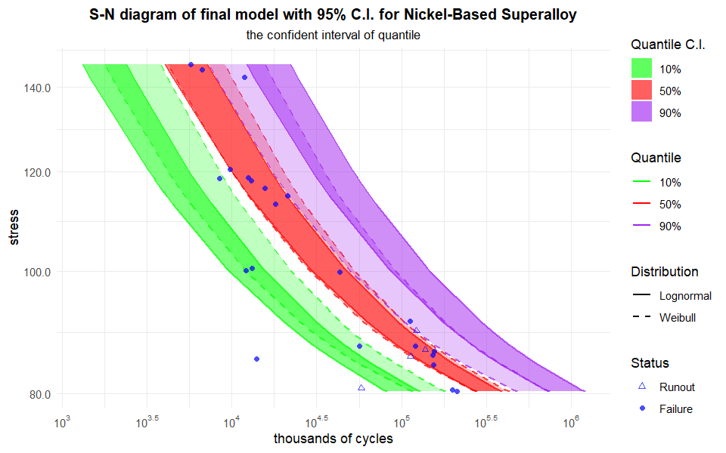
圖十九、鎳基超合金兩分布最終模型之參數估計值
在兩分布下的第p百分位數95%信賴區間

表十四、鎳基超合金對數常態及韋伯分布最佳模型之FRW Bootstrap結果
壽命分布 |  | $$β_{0}$$ | $$β_{1}$$ | $$δ$$ | $$κ$$ | $$γ$$
對數常態 | 估計值 | 17.859 | -2.128 | 0.520 | 1.307 | 69.182
 | 誤差 | -0.001 | 0.001 | 0.019 | -0.011 | -0.001
 | 標準誤 | 0.056 | 0.040 | 0.092 | 0.069 | 0.010
 | 信賴區間 | (17.686,  17.890) | (-2.197,  -2.072) | (0.519,  0.867) | (1.108,  1.307) | (69.175,  69.189)
韋伯 | 估計值 | 17.349 | -1.992 | - | 4.743 | 70.655
 | 誤差 | 0.007 | 0.006 | - | -0.006 | 0.001
 | 標準誤 | 0.104 | 0.089 | - | 0.101 | 0.097
 | 信賴區間 | (17.325,  17.410) | (-2.050,  -1.892) | - | (4.732,  4.744) | (70.648,  70.662)

結果與討論及未來研究
6.1 各資料分析結果
在分析這兩類資料時，可以觀察到其危險函數的表現與 Harlow [ 3 ] 的論述一致：韋伯分布確實更符合疲勞失效的物理意義。根據 Brot [ 7 ] 的研究發現，在處理尾端資料時，韋伯分布往往會產生低估的情形，而對數常態分布則存在嚴重的高估現象；這種趨勢在第一類資料中確實有發現到韋伯低估對數常態高估的情形，不過對數常態嚴重的高估的情形並無發生。
在位置參數方面，目前的配適結果顯示，兩類資料在對數常態與韋伯分布皆需引入疲勞極限參數，這能顯著提升模型的配適效果。至於尺度參數，兩分布背後的分布特性差異導致了最終模型選擇的分歧，這主要是因為韋伯分布的尺度參數在還原為標準參數化形式時，與其形狀參數具有連動性（如式 ( 5 ) 與 ( 6 ) 所示）；然而，這種連動性通常僅在 $σ_{1}$ 檢定結果不一致的情況下才會對模型選擇產生實質影響。
分析金屬疲勞極限資料時，建議先利用模型一 ( * ) 與模型二 ( * ) 進行初步配適，觀察各分布的表現能力，並針對較優的分布進行後續研究。

標準參數化：
$$f\left(t;η,β\right)=\frac{β}{η}{\left(\frac{t}{η}\right)}^{β-1}\exp\left[-{\left(\frac{t}{η}\right)}^{β}\right]. \left( 5 \right)$$
對數-位置-尺度參數化：
$$f\left(t;μ,σ\right)=\frac{1}{σt}\exp\left[\frac{\log\left(t\right)-μ}{σ}-\exp\left(\frac{\log\left(t\right)-μ}{σ}\right)\right], β=\frac{1}{σ}, η=\exp\left(μ\right). \left( 6 \right)$$
6.2. 尺度參數相關假設之影響探討
在第5節所做的資料分析結果來看，尺度參數之結構特性會影響到最終選模的解果，進一步探討尺度參數之結構特性，針對模型二或模型二*進行 $σ_{1}$ 顯著性LRT，檢定是否存在異質尺度參數的特性，以下為假說檢定及決策矩陣，探討分布選擇。

表十五、對數常態與韋伯分布在 $σ_{1}$ 檢定下之模型選用決策矩陣
$$H_{0}:σ_{1}=0$$
$$H_{a}:σ_{1} ≠0$$
 |  | 對數常態分布
 |  | 不顯著  ( do not reject $H_{0}$ ) | 顯著  ( reject $H_{0}$ )
韋伯分布 | 不顯著 ( do not reject $H_{0}$ ) | ( I ) 傾向同質尺度 | ( II ) 分布特性分歧
韋伯分布 | 顯著 ( reject $H_{0}$ ) | ( II ) 分布特性分歧 | ( III ) 傾向線性假設

- 傾向同質尺度：該數據在兩種分布假設下均呈現顯著的尺度同質性。因此，可直接採用模型一 ( * ) 作為模型選擇的基準，以選定最佳壽命分布。由於數據具備同質性特徵，引入較複雜的隨機效應模型並未能提升配適效能。後續可由直方圖與配適後分布曲線 ( 如圖十二 ) 確認資料的偏態，以 Ravilly [ 4 ] 中退火電解銅線結果為例，多組應力為左偏數據，使韋伯配適能力優於對數常態。
- 分布特性分歧：此情形歸因於該資料對數尺度參數與應力的關係不明顯，且兩分布在尺度參數檢定上出現在於兩分布對變異的參數化定義不同。在對數位置尺度架構下，對數常態之尺度參數 $σ$ 純粹代表對數壽命的標準差；然而，韋伯分布之尺度參數在還原標準參數化時，與形狀參數上具有連動性。其在 $σ_{1}$ 檢定上的敏感度與對數常態不一致。若最終兩模型之AIC 差異極小，這時可考慮探討其他模型或是以危險函數物理意義選擇分布。
- 傾向線性假設：兩分布在 $σ_{1}$ 上皆顯著，代表兩分布在此筆資料上對數尺度參數顯著與應力為線性關係，能直接以模型二或模型二*之AIC作為兩分布優劣評斷 ( Romano et al. [ 6 ] 中AlSi10Mg 資料配適結果 )，假設為第一類型資料，與I相同，可觀察資料的偏態和配適效果。

6.3 未來展望

在5.2.5節有發現到有一數據點為離群值，初步判斷該點影響到兩分布最終選模的結果，在附錄1有做初步配適模型，未來研究方向可針對離群值對於這兩個分布的敏感度做進一步的分析。在資料方面，目前只對三組資料做資料分析，第二類資料只有一組資料的分析結果，未來可再找更多相關的金屬疲勞資料，來驗證在6.2所歸納的結果以及本報告的研究方法流程是否準確。

參考文獻
- Meeker, W. Q., Escobar, L. A., & Pascual, F. G. (2022). Statistical methods for reliability data. John Wiley & Sons.
- Meeker, W. Q., Escobar, L. A., Pascual, F. G., Hong, Y., Liu, P., Falk, W. M., & Ananthasayanam, B. (2022). Modern statistical models and methods for estimating fatigue-life and fatigue-strength distributions from experimental data. arXiv preprint arXiv:2212.04550.
- Harlow, D. G. (2023). Statistically Modeling the Fatigue Life of Copper and Aluminum Wires Using Archival Data. Metals, 13(8), 1419.
- Ravilly, É. (1938). Contribution à l'étude de la rupture des fils métalliques soumis à des torsions alternées. Publications Scientifiques et Techniques du Ministere de l’Air, 52-70.
- Romano, S., Brückner-Foit, A., Brandão, A., Gumpinger, J., Ghidini, T., & Beretta, S. (2018). Fatigue properties of AlSi10Mg obtained by additive manufacturing: Defect-based modelling and prediction of fatigue strength. Engineering Fracture Mechanics, 187, 165-189.
- Nelson, W. (1984). Fitting of fatigue curves with nonconstant standard deviation to data with runouts. Journal of testing and evaluation, 12(2), 69-77.nd evaluation, 12(2), 69-77.
- Brot, A. (2020). Weibull or Log-Normal Distribution to Characterize Fatigue Life Scatter–Which Is More Suitable?. In ICAF 2019–Structural Integrity in the Age of Additive Manufacturing: Proceedings of the 30th Symposium of the International Committee on Aeronautical Fatigue, June 2-7, 2019, Krakow, Poland (pp. 551-561). Springer International Publishing.
- Canteli, A. F., Castillo, E., Blasón, S., Correia, J. A. F. O., & De Jesus, A. M. P. (2022). Generalization of the Weibull probabilistic compatible model to assess fatigue data into three domains: LCF, HCF and VHCF. International Journal of Fatigue, 159, 106771.
- Pascual, F. G., & Meeker, W. Q. (1997). Analysis of fatigue data with runouts based on a model with nonconstant standard deviation and a fatigue limit parameter. Journal of testing and evaluation, 25(3), 292-301
- Xu, L., Gotwalt, C., Hong, Y., King, C. B., & Meeker, W. Q. (2020). Applications of the fractional-random-weight bootstrap. The American Statistician, 74(4), 345-358.

附錄

附錄1. 鎳基超合金資料移除應力值85.2數據離群值
我們將應力值為85.2的數據點移除並進行全模型配適及相關參數檢定，以下配適皆不考慮無疲勞極限模型。在表十八能觀察到最終選模上，韋伯選到模型一*，對數常態則選到模型三* ( 指數 )，韋伯在AIC上低於對數常態，明確觀察到移除離群值能讓選模結果改變。在$σ_{1}$的檢定上，對數常態變為不顯著的結果，兩分布檢定結果相同，皆認為尺度參數不隨應力水準線性改變。在分位數曲線圖上 ( 圖二十 ) ，能觀察到移除數據後其曲線形狀以及相對位置與退火電解銅線高度相似且皆是韋伯為最佳分布，代表移除離群值後數據部分特性與退火電解銅線相同。由上述可得知，對數常態分布在建模上處理離群值的能力些微優於韋伯分布，一旦移除離群值後數據分布較為集中，韋伯分布的配適能力這時會勝於對數常態分布。

表十六、鎳基超合金移除離群值後模型三*在不同假設下之配適結果參數表
模型名稱 | 壽命分布 | $${\hat{β}}_{0}$$ | $${\hat{β}}_{1}$$ | $${\hat{σ}}_{0}$$ | $${\hat{σ}}_{1}$$ | $$\hat{γ}$$
模型一* | 對數常態 | 17.017 | -1.936 | 0.448 | - | 70.361
 | 韋伯 | 18.148 | -2.136 | 0.345 | - | 67.073
模型二* | 對數常態 | 15.894 | -1.670 | 4.425 | -1.129 | 73.410
 | 韋伯 | 19.619 | -2.460 | -4.223 | 0.675 | 62.697
表十七、鎳基超合金移除離群值後模型三*在不同假設下之配適結果參數表
模型名稱 | 壽命分布 | $${\hat{β}}_{0}$$ | $${\hat{β}}_{1}$$ | $$\hat{δ}$$ | $$\hat{κ}$$ | $$\hat{γ}$$
模型三* | 對數常態 | 20.106 | -2.596 | 1.067 | 0.078 | 61.313
( 逆伽瑪 ) | 韋伯 | 20.261 | -2.612 | 1.547 | 0.010 | 61.617
模型三* | 對數常態 | 17.848 | -2.125 | 0.930 | 5.050 | 69.182
( 伽瑪 ) | 韋伯 | 17.460 | -2.006 | 0.939 | 5.060 | 70.000
模型三* | 對數常態 | 17.251 | -1.976 | 1 | 2.733 | 69.690
( 指數 ) | 韋伯 | 17.349 | -1.992 | 1 | 4.743 | 70.655

表十八、鎳基超合金移除離群值後模型配適結果之AIC、參數數量及負概似值
壽命分布 | 模型代號 | AIC | 參數數量 | 負對數概似值
對數常態分布 | 模型一* | 474.079 | 4 | 233.039
 | 模型二* | 475.190 | 5 | 232.595
 | 模型三*逆伽瑪 | 474.921 | 5 | 232.461
 | 模型三*伽瑪 | 474.845 | 5 | 232.423
 | 模型三*指數 | 472.571 | 4 | 232.286
韋伯分布 | 模型一* | 471.822 | 4 | 231.911
 | 模型二* | 473.563 | 5 | 231.782
 | 模型三*逆伽瑪 | 473.688 | 5 | 231.844
 | 模型三*伽瑪 | 474.015 | 5 | 232.007
 | 模型三*指數 | 472.479 | 4 | 232.239

表十九、鎳基超合金移除離群值後模型二*$σ_{1}$之顯著性LRT
$$H_{0}:σ_{1}=0$$
$$H_{a}:σ_{1} ≠0$$
壽命模型 | 統計量 | 自由度 | p-value | 顯著性 ( p-value > 0.05 )
對數常態 | 0.889 | 1 | 0.346 | 不顯著
韋伯 | 0.258 | 1 | 0.611 | 不顯著

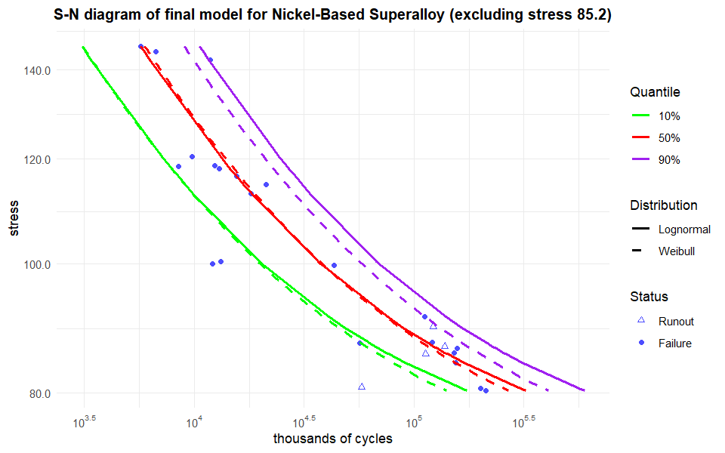
圖二十、鎳基超合金移除離群值後兩分布最終模型之參數估計值
在兩分布下的第p百分數

模型名稱 | 壽命分布 |  | $${\hat{β}}_{0}$$ | $${\hat{β}}_{1}$$ | $${\hat{σ}}_{0}$$ | $${\hat{σ}}_{1}$$ | $$\hat{γ}$$ | AIC
模型一 |  | 對數常態 | 38.091 | -5.961 | 0.681 | - | - | 511.272
 |  | 韋伯 | 39.939 | -6.301 | 0.679 | - | - | 508.844
模型一* |  | 對數常態 | 16.444 | -1.792 | 0.634 | - | 70.642 | 510.038
 |  | 韋伯 | 18.245 | -2.160 | 0.407 | - | 66.498 | 501.721
模型二* |  | 對數常態 | 14.744 | -1.391 | 10.982 | -2.503 | 75.722 | 504.378
 |  | 韋伯 | 16.795 | -1.830 | 3.300 | -0.902 | 70.794 | 502.997

模型名稱 | 壽命分布 | $${\hat{β}}_{0}$$ | $${\hat{β}}_{1}$$ | $$\hat{δ}$$ | $$\hat{κ}$$ | $$\hat{γ}$$ | AIC
模型三* | 對數常態 | 17.859 | -2.128 | 0.520 | 1.307 | 69.182 | 500.226
( 伽瑪 ) | 韋伯 | 17.483 | -2.039 | 0.963 | 5.062 | 70.608 | 502.282
模型三* | 對數常態 | 17.250 | -1.976 | - | 2.732 | 69.690 | 503.312
( 指數 ) | 韋伯 | 17.349 | -1.992 | - | 4.743 | 70.655 | 500.280

